BỘ GIÁO DỤC VÀ ĐÀO TẠO
TRƯỜNG ĐẠI HỌC GIA ĐỊNH
KHOA: CÔNG NGHỆ THÔNG TIN


TIỂU LUẬN

GDU TechStore

MÔN: Lập trình Web

Ngành: CÔNG NGHỆ THÔNG TIN
Chuyên ngành (nếu có): KỸ THUẬT PHẦN MỀM

Giảng viên hướng dẫn: ThS. Châu Trần Trúc Ly
Sinh viên thực hiện: LÊ PHI ANH
MSSV: 24150546
Lớp học phần: 020100138302

TP. Hồ Chí Minh, tháng 4 năm 2026
TRƯỜNG ĐẠI HỌC GIA ĐỊNH  KHOA CÔNG NGHỆ THÔNG TIN | CỘNG HÒA XÃ HỘI CHỦ NGHĨA VIỆT NAM  Độc lập – Tự do – Hạnh phúc

PHIẾU CHẤM BÀI THI TIỂU LUẬN
Tên học phần: Lập trình Web Lớp học phần: 020100138302
Họ và tên sinh viên: Lê Phi Anh Mã số sinh viên: 24150546
STT | Tiêu chí | Thang điểm | Ghi chú
1 | Bố cục | 1,5 điểm
2 | Hình thức | 1,5 điểm
 | - Trình bày (font chữ, size chữ; canh lề…) | 0,5 điểm
 | - Kỹ thuật đánh máy, chính tả | 0,5 điểm
 | - Trích nguồn tài liệu tham khảo | 0,5 điểm
3 | Nội dung chính | 7,0 điểm
 | Chương 1: Tổng quan | 1,0 điểm
 | Chương 2: Nội dung | 2,0 điểm
 | Chương 3: Kết quả thực hiện | 3,0 điểm
 | Chương 4: Kết luận và kiến nghị | 1,0 điểm
Tổng điểm |  | 10,0 điểm
Tp. HCM, ngày tháng năm 2026
Giảng viên
(Ký và ghi rõ họ tên)

ThS. Châu Trần Trúc Ly

CHƯƠNG 1: TỔNG QUAN
1.1. Lý do chọn đề tài:
- Trong bối cảnh công nghệ thông tin phát triển mạnh mẽ như hiện nay, thương mại điện tử đã trở thành một phần không thể thiếu trong đời sống xã hội. Người tiêu dùng ngày càng có xu hướng tìm kiếm, so sánh và mua sắm sản phẩm trực tuyến thay vì đến trực tiếp các cửa hàng truyền thống. Đặc biệt, đối với các sản phẩm công nghệ như laptop và điện thoại, người dùng thường muốn xem thông tin chi tiết, so sánh giá cả và đọc mô tả sản phẩm trước khi đưa ra quyết định mua hàng.
- Tuy nhiên, không phải cửa hàng nào cũng có một website bán hàng chuyên nghiệp, trực quan và dễ sử dụng. Nhiều cửa hàng nhỏ và vừa vẫn chưa tận dụng được lợi thế của nền tảng web để quảng bá sản phẩm và tiếp cận khách hàng một cách hiệu quả. Việc xây dựng một website bán hàng với giao diện đẹp, thân thiện với người dùng, hiển thị tốt trên cả máy tính lẫn điện thoại di động là nhu cầu thực tế và cấp thiết.
- Xuất phát từ thực tế đó, trong khuôn khổ môn học Lập trình Web tại Trường Đại học Gia Định, em đã lựa chọn đề tài "Xây dựng website bán hàng thiết bị công nghệ GDU TechStore" nhằm vận dụng các kiến thức đã học về HTML, CSS, JavaScript để tạo ra một sản phẩm thực tế. Đề tài không chỉ giúp em củng cố kỹ năng lập trình front-end mà còn rèn luyện khả năng thiết kế giao diện, xử lý tương tác người dùng và tổ chức cấu trúc dự án web một cách bài bản.
- Ngoài ra, đề tài còn mang tính ứng dụng cao khi mô phỏng một cửa hàng thực tế chuyên kinh doanh các sản phẩm công nghệ phổ biến trên thị trường Việt Nam hiện nay như laptop Dell, MacBook, iPhone, Samsung Galaxy. Đây là cơ hội để em tiếp cận quy trình phát triển web từ khâu phân tích yêu cầu, thiết kế giao diện cho đến triển khai sản phẩm hoàn chỉnh.
1.2. Mục tiêu đề tài:
Đề tài được thực hiện với các mục tiêu cụ thể như sau:
- Thứ nhất, xây dựng một website có giao diện trực quan, dễ sử dụng và đảm bảo tính thẩm mỹ. Website cần được thiết kế theo phong cách hiện đại, bố cục rõ ràng với hệ thống màu sắc hài hòa. Giao diện phải thân thiện với người dùng, giúp khách hàng dễ dàng tìm kiếm và xem thông tin sản phẩm mà không gặp khó khăn. Đồng thời, website phải tương thích tốt trên nhiều kích thước màn hình khác nhau (responsive), từ máy tính để bàn đến điện thoại di động.
- Thứ hai, cung cấp các chức năng cơ bản của một website bán hàng trực tuyến. Cụ thể, website cần đáp ứng được các chức năng chính bao gồm: hiển thị danh sách sản phẩm với đầy đủ thông tin (tên, hình ảnh, giá, mô tả, danh mục); cho phép xem chi tiết từng sản phẩm trên trang riêng; tìm kiếm và lọc sản phẩm theo tên, danh mục và khoảng giá; quản lý giỏ hàng (thêm, xóa, thay đổi số lượng sản phẩm); cung cấp biểu mẫu liên hệ có kiểm tra dữ liệu nhập vào; và hiển thị thông báo phản hồi khi người dùng thực hiện các thao tác.
- Thứ ba, áp dụng và củng cố các kiến thức lập trình web đã được học trong chương trình đào tạo. Thông qua việc triển khai đề tài, em mong muốn thực hành sâu hơn các công nghệ nền tảng bao gồm HTML5 để xây dựng cấu trúc trang, CSS3 kết hợp Tailwind CSS để thiết kế giao diện, và JavaScript thuần (Vanilla JS) để xử lý logic tương tác phía người dùng.
- Thứ tư, tổ chức mã nguồn và cấu trúc dự án một cách khoa học, dễ bảo trì và mở rộng. Website được chia thành nhiều tệp riêng biệt theo chức năng, sử dụng tệp dữ liệu JSON để quản lý danh sách sản phẩm và phân tách rõ ràng giữa phần hiển thị (HTML/CSS) và phần xử lý logic (JavaScript). Cách tổ chức này giúp dễ dàng nâng cấp hoặc thay đổi nội dung mà không ảnh hưởng đến toàn bộ hệ thống.
1.3. Đối tượng và phạm vi:
- Đối tượng nghiên cứu:
+ Đối tượng nghiên cứu chính của đề tài là các nhóm người dùng sử dụng website bán hàng thiết bị công nghệ. Nhóm thứ nhất là khách hàng cá nhân – những người có nhu cầu tìm kiếm, xem thông tin và mua sắm các sản phẩm công nghệ như laptop và điện thoại. Đây là nhóm người dùng chủ yếu, có đặc điểm là thường xuyên truy cập website qua điện thoại di động, mong muốn giao diện đơn giản, trực quan, tốc độ tải trang nhanh và có thể dễ dàng thực hiện các thao tác như tìm kiếm, lọc sản phẩm, thêm vào giỏ hàng. Nhóm này bao gồm cả sinh viên, nhân viên văn phòng lẫn người dùng phổ thông với mức ngân sách đa dạng.
+ Nhóm thứ hai là nhân viên quản trị cửa hàng (trong trường hợp mở rộng hệ thống). Đây là những người quản lý thông tin sản phẩm, cập nhật dữ liệu và theo dõi đơn hàng. Mặc dù phạm vi đề tài hiện tại chưa triển khai đầy đủ trang quản trị, nhưng cấu trúc dữ liệu và mã nguồn đã được thiết kế sao cho có thể dễ dàng bổ sung các tính năng quản trị trong tương lai.
- Phạm vi nghiên cứu:
+ Về mặt chức năng, đề tài tập trung xây dựng phần giao diện người dùng (front-end) của website bán hàng, bao gồm các trang: Trang chủ giới thiệu sản phẩm nổi bật và các chương trình khuyến mãi; Trang danh sách sản phẩm với bộ lọc theo tên, danh mục và khoảng giá, hỗ trợ chuyển đổi giữa chế độ xem lưới và danh sách; Trang chi tiết sản phẩm hiển thị đầy đủ thông tin và cho phép chọn số lượng trước khi thêm vào giỏ; Trang giỏ hàng cho phép quản lý sản phẩm đã chọn; và Trang liên hệ với biểu mẫu có kiểm tra tính hợp lệ của dữ liệu.
+ Về mặt nội dung, website sử dụng dữ liệu mẫu gồm 8 sản phẩm thuộc hai danh mục chính là Laptop và Điện thoại, được lưu trữ dưới dạng tệp JSON tĩnh. Dữ liệu giỏ hàng được lưu trên trình duyệt bằng cơ chế localStorage.
+ Về mặt quy mô, đề tài chỉ triển khai phần front-end, chưa bao gồm phần back-end (máy chủ, cơ sở dữ liệu), hệ thống xác thực người dùng, tính năng thanh toán trực tuyến hay trang quản trị sản phẩm. Tuy nhiên, cấu trúc mã nguồn đã được tổ chức theo hướng dễ dàng tích hợp back-end khi cần thiết.
1.4. Phương pháp thực hiện:
- Để hoàn thành đề tài, em đã kết hợp nhiều phương pháp thực hiện khác nhau nhằm đảm bảo sản phẩm đạt chất lượng tốt nhất trong phạm vi thời gian cho phép.
- Phương pháp nghiên cứu tài liệu: Em đã tham khảo các tài liệu học thuật và tài liệu trực tuyến liên quan đến HTML5, CSS3, JavaScript, Tailwind CSS cùng các nguyên tắc thiết kế giao diện web hiện đại. Bên cạnh đó, em cũng tham khảo giao diện của một số website thương mại điện tử phổ biến tại Việt Nam như Thế Giới Di Động, FPT Shop để học hỏi cách bố trí sản phẩm, thiết kế thanh lọc và trải nghiệm người dùng.
- Phương pháp phân tích và thiết kế: Trước khi viết mã, em tiến hành phân tích yêu cầu chức năng của website, xác định các trang cần xây dựng, liệt kê các tính năng cần có và phác thảo sơ bộ bố cục giao diện. Từ đó, em thiết kế cấu trúc thư mục dự án, phân chia các tệp HTML, CSS, JavaScript và dữ liệu JSON một cách hợp lý.
- Phương pháp lập trình và phát triển: Website được xây dựng bằng các công nghệ HTML5, CSS3, JavaScript thuần (Vanilla JS) kết hợp với framework Tailwind CSS. Dữ liệu sản phẩm được tổ chức trong tệp JSON và tải động bằng JavaScript. Quá trình phát triển được thực hiện theo từng giai đoạn: xây dựng cấu trúc HTML cơ bản, áp dụng giao diện CSS, phát triển các chức năng tương tác bằng JavaScript, và cuối cùng là kiểm tra, chỉnh sửa hoàn thiện.
- Phương pháp kiểm thử: Sau khi hoàn thành từng chức năng, em tiến hành kiểm thử trực tiếp trên trình duyệt web, bao gồm cả việc kiểm tra hiển thị trên các kích thước màn hình khác nhau (desktop, tablet, mobile) để đảm bảo tính responsive. Các chức năng tương tác như tìm kiếm, lọc sản phẩm, giỏ hàng và biểu mẫu liên hệ đều được thử nghiệm với nhiều trường hợp đầu vào khác nhau nhằm phát hiện và sửa lỗi kịp thời.

CHƯƠNG 2: NỘI DUNG THỰC HIỆN
2.1. Tổng quan về công nghệ sử dụng:
- Website GDU TechStore được xây dựng hoàn toàn dựa trên các công nghệ phát triển web phía client (front-end), không sử dụng máy chủ hay cơ sở dữ liệu phía back-end. Dưới đây là các công nghệ chính được sử dụng trong dự án.
a) HTML5 (HyperText Markup Language 5):
- HTML5 là ngôn ngữ đánh dấu tiêu chuẩn dùng để xây dựng cấu trúc và nội dung cho các trang web. Trong dự án này, HTML5 được sử dụng để tạo khung sườn cho toàn bộ 5 trang của website bao gồm: Trang chủ (index.html), Trang sản phẩm (products.html), Trang chi tiết sản phẩm (detail.html), Trang giỏ hàng (cart.html) và Trang liên hệ (contact.html). HTML5 cung cấp các thẻ ngữ nghĩa như <header>, <main>, <footer>, <section>, <nav>, <article> giúp cấu trúc trang rõ ràng, dễ đọc và thân thiện với công cụ tìm kiếm (SEO). Ngoài ra, các thuộc tính như loading="lazy" cho hình ảnh và autocomplete cho biểu mẫu cũng được tận dụng để cải thiện trải nghiệm người dùng.
b) CSS3 và Tailwind CSS:
- CSS3 là ngôn ngữ tạo kiểu dùng để định dạng giao diện trực quan cho các phần tử HTML. Trong dự án, CSS3 được viết trong tệp style.css với hệ thống CSS Custom Properties (biến CSS) cho phép quản lý thống nhất màu sắc, font chữ, khoảng cách, bo góc và hiệu ứng trên toàn bộ website. Các kỹ thuật CSS nâng cao cũng được áp dụng bao gồm: Flexbox và Grid Layout để dàn trang linh hoạt, Media Queries để thiết kế responsive cho nhiều kích thước màn hình (desktop, tablet, mobile), CSS Animation và Keyframes cho các hiệu ứng chuyển động mượt mà như skeleton loading, hero fade-in, toast notification slide-in, cùng backdrop-filter để tạo hiệu ứng mờ nền cho thanh header.
- Bên cạnh CSS thuần, dự án còn sử dụng Tailwind CSS thông qua CDN. Tailwind CSS là một framework CSS theo hướng utility-first, cho phép áp dụng các lớp CSS trực tiếp vào thẻ HTML mà không cần viết CSS riêng. Sự kết hợp giữa Tailwind CSS (cho layout và spacing nhanh) và CSS tùy chỉnh (cho các thành phần đặc thù) giúp quá trình phát triển giao diện vừa nhanh chóng vừa linh hoạt.
c) JavaScript (Vanilla JS):
- JavaScript thuần (Vanilla JS) là ngôn ngữ lập trình chính được sử dụng để xử lý toàn bộ logic tương tác phía người dùng. Mã JavaScript được tổ chức trong hai tệp chính: layout.js đảm nhận việc tạo và chèn header, footer dùng chung cho tất cả các trang (shared layout); và app.js chứa toàn bộ logic nghiệp vụ bao gồm tải dữ liệu sản phẩm từ tệp JSON, hiển thị danh sách sản phẩm, xử lý bộ lọc và tìm kiếm, quản lý giỏ hàng với localStorage, kiểm tra tính hợp lệ biểu mẫu liên hệ và hiển thị thông báo toast. JavaScript sử dụng các API hiện đại của trình duyệt như Fetch API để tải dữ liệu bất đồng bộ, DOM Manipulation để cập nhật giao diện động, localStorage API để lưu trữ dữ liệu giỏ hàng, và MutationObserver để đồng bộ hiển thị tổng tiền trên trang giỏ hàng.
d) JSON (JavaScript Object Notation):
- JSON được sử dụng làm định dạng lưu trữ dữ liệu sản phẩm trong tệp data.json. Mỗi sản phẩm được biểu diễn dưới dạng một đối tượng JSON với các thuộc tính: id (mã định danh), name (tên sản phẩm), price (giá bán), category (danh mục), image (đường dẫn hình ảnh) và description (mô tả ngắn). Việc sử dụng JSON giúp tách biệt dữ liệu khỏi mã nguồn, dễ dàng cập nhật, thêm bớt sản phẩm mà không cần chỉnh sửa mã HTML hay JavaScript.
e) Font Awesome và Google Fonts:
- Font Awesome phiên bản 6.4.0 được tích hợp qua CDN để cung cấp hệ thống biểu tượng (icon) vector cho toàn bộ website, bao gồm các icon giỏ hàng, tìm kiếm, điện thoại, email, mạng xã hội và nhiều icon chức năng khác. Google Fonts được sử dụng để tải font chữ "Be Vietnam Pro" - một font chữ được thiết kế riêng cho tiếng Việt với nhiều độ đậm từ Light (300) đến ExtraBold (800), đảm bảo hiển thị rõ ràng và chuyên nghiệp trên mọi thiết bị.
- Bảng 2.1 dưới đây tổng hợp các công nghệ chính được sử dụng trong dự án:
STT | Công nghệ | Vai trò trong dự án
1 | HTML5 | Xây dựng cấu trúc và nội dung các trang web
2 | CSS3 | Thiết kế giao diện, hiệu ứng, responsive, CSS Variables
3 | Tailwind CSS (CDN) | Hỗ trợ dàn layout nhanh bằng các lớp utility
4 | JavaScript (ES6+) | Xử lý logic tương tác, giỏ hàng, lọc, tìm kiếm, validation
5 | JSON | Lưu trữ dữ liệu sản phẩm dạng tĩnh
6 | Font Awesome 6.4 | Cung cấp hệ thống biểu tượng vector
7 | Google Fonts | Font chữ Be Vietnam Pro hỗ trợ tiếng Việt
8 | localStorage | Lưu trữ dữ liệu giỏ hang trên trình duyệt
Bảng 2.1. Tổng hợp công nghệ sử dụng trong dự án
2.2. Phân tích yêu cầu hệ thống:
- Trước khi tiến hành xây dựng website, em đã thực hiện phân tích các yêu cầu chức năng mà hệ thống cần đáp ứng. Dựa trên mục tiêu đề tài và đặc thù của một website bán hàng thiết bị công nghệ, các yêu cầu chức năng chính được xác định như sau.
a) Yêu cầu về hiển thị sản phẩm:
- Website cần hiển thị danh sách sản phẩm dưới dạng thẻ sản phẩm (product card) với đầy đủ thông tin bao gồm hình ảnh, tên sản phẩm, danh mục, giá bán và nút thêm vào giỏ hàng. Trang chủ hiển thị tối đa 8 sản phẩm mới nhất, trong khi trang sản phẩm hiển thị toàn bộ danh sách. Người dùng có thể nhấn vào sản phẩm để xem trang chi tiết với thông tin đầy đủ hơn, có thể chọn số lượng và thêm vào giỏ hàng.
b) Yêu cầu về tìm kiếm và lọc sản phẩm:
- Hệ thống cần cung cấp khả năng tìm kiếm sản phẩm theo tên thông qua ô tìm kiếm. Ngoài ra, người dùng có thể lọc sản phẩm theo hai tiêu chí: danh mục (Tất cả, Laptop, Điện thoại) và khoảng giá (Mọi mức giá, Dưới 25 triệu, 25 – 50 triệu, Trên 50 triệu). Các bộ lọc hoạt động kết hợp với nhau và cập nhật kết quả ngay lập tức mà không cần tải lại trang. Website cũng cần hỗ trợ tìm kiếm từ thanh header và tự động chuyển hướng đến trang sản phẩm với từ khóa tương ứng.
c) Yêu cầu về giỏ hàng:
- Giỏ hàng là chức năng quan trọng cho phép người dùng thêm sản phẩm từ danh sách hoặc trang chi tiết, xem danh sách sản phẩm đã chọn dưới dạng bảng, thay đổi số lượng từng sản phẩm, xóa sản phẩm khỏi giỏ hàng, và xem tổng tiền tự động cập nhật. Dữ liệu giỏ hàng phải được lưu trữ trên trình duyệt (localStorage) để không bị mất khi người dùng đóng trang hoặc chuyển sang trang khác. Số lượng sản phẩm trong giỏ cần được hiển thị trên biểu tượng giỏ hàng ở thanh header.
d) Yêu cầu về biểu mẫu liên hệ:
- Trang liên hệ cần có biểu mẫu cho phép người dùng gửi thông tin liên lạc bao gồm: họ và tên, email, số điện thoại và nội dung tin nhắn. Biểu mẫu phải có cơ chế kiểm tra tính hợp lệ (validation) cho từng trường dữ liệu, hiển thị thông báo lỗi cụ thể khi người dùng nhập sai, và thông báo thành công khi gửi hợp lệ. Cụ thể: tên phải có ít nhất 2 ký tự, email phải đúng định dạng, số điện thoại phải bắt đầu bằng 0 hoặc +84 và có 10–11 chữ số, nội dung tin nhắn phải có ít nhất 10 ký tự.
e) Yêu cầu về giao diện và trải nghiệm người dùng:
- Website cần có giao diện hiện đại, chuyên nghiệp, sử dụng font chữ tiếng Việt rõ ràng. Thanh điều hướng (header) cố định trên đầu trang khi cuộn, có hiệu ứng mờ nền (backdrop blur). Website phải hiển thị tốt trên các kích thước màn hình từ desktop (trên 1024px), tablet (769px – 1024px) đến mobile (dưới 768px) và mobile nhỏ (dưới 480px). Hệ thống thông báo dạng toast cần xuất hiện khi người dùng thực hiện các thao tác như thêm sản phẩm vào giỏ, xóa sản phẩm hoặc gửi liên hệ. Hiệu ứng skeleton loading cần hiển thị trong khi chờ tải dữ liệu sản phẩm.
f) Yêu cầu về tổ chức dữ liệu và mã nguồn:
- Dữ liệu sản phẩm được quản lý tập trung trong một tệp JSON duy nhất. Mã nguồn được phân tách rõ ràng theo chức năng: các tệp HTML chứa cấu trúc trang, tệp CSS chứa định dạng giao diện, và các tệp JavaScript chứa logic xử lý. Header và footer dùng chung cho tất cả các trang được tạo động thông qua JavaScript (shared layout pattern) thay vì sao chép lặp lại trong từng trang.
- Bảng 2.2 dưới đây tổng hợp các yêu cầu chức năng chính của hệ thống:
STT | Chức năng | Mô tả
1 | Hiển thị sản phẩm | Danh sách sản phẩm dạng card, trang chi tiết riêng
2 | Tìm kiếm | Tìm theo tên từ thanh header và trang sản phẩm
3 | Lọc sản phẩm | Lọc theo danh mục và khoảng giá, kết hợp được
4 | Giỏ hàng | Thêm, xóa, sửa số lượng, lưu localStorage
5 | Form liên hệ | Nhập thông tin, validation real-time, thông báo kết quả
6 | Responsive | Tương thích desktop, tablet, mobile, mobile nhỏ
7 | Thông báo toast | Hiển thị phản hồi khi thao tác (thêm/xóa/gửi)
8 | Skeleton loading | Hiệu ứng chờ tải khi fetch dữ liệu sản phẩm
9 | Shared layout | Header/footer dùng chung, tạo động bằng JS
10 | Chuyển đổi dạng xem | Grid view / List view trên trang sản phẩm
Bảng 2.2. Tổng hợp yêu cầu chức năng hệ thống
2.3. Thiết kế giao diện (UI):
- Giao diện website GDU TechStore được thiết kế theo phong cách hiện đại, tối giản, sử dụng tông màu chủ đạo là xanh dương (#2563eb) kết hợp với nền trắng sáng (#f8fafc) và các sắc thái xám nhẹ, tạo cảm giác chuyên nghiệp và đáng tin cậy - phù hợp với một cửa hàng thiết bị công nghệ.
a) Wireframe:
- Trước khi triển khai mã nguồn, em đã phác thảo wireframe sơ bộ cho các trang chính của website nhằm xác định bố cục tổng thể, vị trí các thành phần và luồng tương tác của người dùng. Wireframe giúp hình dung cấu trúc trang trước khi đi vào chi tiết thiết kế, từ đó giảm thiểu việc chỉnh sửa trong quá trình lập trình.
- Hình wireframe minh họa toàn hệ thống:
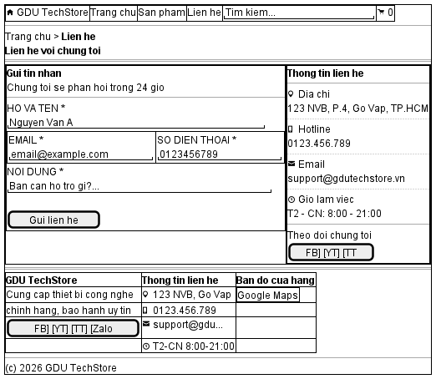
b) Mô tả tổng quan giao diện:
- Giao diện website được chia thành bốn thành phần chính xuyên suốt tất cả các trang: Header, Navbar, Content và Footer. Các thành phần này được tạo động bằng JavaScript thông qua cơ chế shared layout, đảm bảo tính nhất quán trên toàn bộ website.
- Header (Phần đầu trang):
+ Header được cố định ở đầu trang (sticky) với hiệu ứng nền mờ trong suốt (backdrop-filter: blur) kèm viền dưới nhẹ, tạo cảm giác lớp phủ tinh tế khi người dùng cuộn trang. Phía bên trái hiển thị logo cửa hàng gồm hình ảnh logo và tên "GDU TechStore" với kiểu chữ gradient từ xanh dương sang tím, tạo điểm nhấn thương hiệu. Phần giữa trên màn hình desktop là thanh điều hướng chính (navbar) với các liên kết: Trang chủ, Sản phẩm và Liên hệ. Liên kết trang hiện tại được đánh dấu nổi bật bằng màu xanh và gạch chân. Phía bên phải chứa ô tìm kiếm toàn cục (hiển thị trên màn hình rộng), biểu tượng giỏ hàng kèm badge số lượng, và nút menu hamburger dành cho mobile.
- Navbar (Thanh điều hướng):
+ Trên màn hình desktop (từ 768px trở lên), thanh điều hướng được tích hợp trực tiếp trong header dưới dạng các liên kết nằm ngang. Trên thiết bị di động, menu chính được ẩn đi và thay bằng nút hamburger. Khi nhấn vào nút này, một menu dọc sẽ trượt xuống bên dưới header, hiển thị các mục Trang chủ, Sản phẩm và Liên hệ kèm biểu tượng tương ứng. Mỗi liên kết có hiệu ứng hover và trang đang hoạt động được tô nền xanh nhạt để người dùng dễ nhận biết vị trí hiện tại.
- Content (Vùng nội dung chính):
+ Vùng nội dung chính thay đổi tùy theo từng trang. Trang chủ bao gồm: banner hero với nền gradient xanh tím, tiêu đề lớn, nút kêu gọi hành động (CTA) "Mua ngay" và "Tư vấn"; dải tính năng nổi bật (hàng chính hãng, giao hàng nhanh, đổi trả 30 ngày, hỗ trợ 24/7); lưới sản phẩm mới nhất hiển thị 8 sản phẩm; và banner CTA cuối trang kêu gọi liên hệ. Trang sản phẩm có bố cục hai cột gồm thanh lọc bên trái và lưới sản phẩm bên phải. Trang chi tiết sản phẩm chia hai phần: hình ảnh bên trái và thông tin sản phẩm bên phải. Trang giỏ hàng gồm bảng sản phẩm bên trái và khối tổng đơn hàng bên phải. Trang liên hệ có biểu mẫu nhập liệu bên trái và thông tin liên hệ cửa hàng bên phải.
- Footer (Phần chân trang):
+ Footer sử dụng nền tối gradient từ đen đậm (#0f172a) đến xám đen (#1e293b), tạo sự tương phản rõ ràng với phần nội dung. Footer được chia thành ba cột: cột thứ nhất chứa thông tin thương hiệu (logo, tên cửa hàng, mô tả ngắn) và các liên kết mạng xã hội (Facebook, YouTube, TikTok, Zalo); cột thứ hai hiển thị thông tin liên hệ bao gồm địa chỉ, hotline, email và giờ làm việc; cột thứ ba nhúng bản đồ Google Maps định vị cửa hàng. Dưới cùng là dòng bản quyền "© 2026 GDU TechStore" được phân cách bằng đường viền mờ.
2.4. Xây dựng chức năng:
- Đây là phần trọng tâm của chương, trình bày chi tiết các chức năng đã được xây dựng trong website GDU TechStore, bao gồm cách thức hoạt động, luồng xử lý và vai trò của từng chức năng trong hệ thống tổng thể.
2.4.1. Chức năng tải và hiển thị dữ liệu sản phẩm:
- Khi người dùng truy cập website, hệ thống tự động gửi yêu cầu tải dữ liệu từ tệp data.json thông qua Fetch API. Trong thời gian chờ phản hồi, giao diện hiển thị các thẻ giữ chỗ dạng skeleton loading - gồm các hình chữ nhật xám nhấp nháy mô phỏng hình ảnh, tiêu đề, giá và nút bấm - giúp người dùng nhận biết nội dung đang được tải thay vì nhìn thấy trang trống.
- Sau khi dữ liệu được tải thành công, hệ thống phân tích đường dẫn URL hiện tại để quyết định hiển thị nội dung phù hợp: nếu là trang chủ thì hiển thị 8 sản phẩm đầu tiên trong lưới 4 cột, nếu là trang sản phẩm thì hiển thị toàn bộ danh sách, nếu là trang chi tiết thì đọc tham số id từ URL để hiển thị đúng sản phẩm, và nếu là trang giỏ hàng thì hiển thị danh sách sản phẩm đã được lưu trong giỏ. Cơ chế định tuyến (routing) này hoạt động hoàn toàn phía client mà không cần máy chủ.
- Mỗi sản phẩm được hiển thị dưới dạng một thẻ sản phẩm (product card) với cấu trúc: phần trên là hình ảnh sản phẩm có nhãn danh mục (Laptop hoặc Điện thoại), phần dưới chứa tên sản phẩm, danh mục nhỏ, giá bán được định dạng theo chuẩn tiền tệ Việt Nam (VND) và nút "Thêm vào giỏ". Khi di chuột qua thẻ, hình ảnh phóng nhẹ và thẻ nâng lên với hiệu ứng đổ bóng, tạo cảm giác tương tác sinh động.
2.4.2. Chức năng tìm kiếm sản phẩm:
- Website cung cấp hai điểm tìm kiếm. Thứ nhất là ô tìm kiếm toàn cục nằm trên thanh header (hiển thị trên màn hình lớn). Khi người dùng nhập từ khóa và nhấn Enter, hệ thống tự động chuyển hướng đến trang sản phẩm kèm tham số tìm kiếm trên URL (ví dụ: products.html?q=macbook). Trang sản phẩm sẽ đọc tham số này, tự động điền vào ô tìm kiếm cục bộ và lọc kết quả tương ứng.
- Thứ hai là ô tìm kiếm trên trang sản phẩm, nằm trong thanh bộ lọc bên trái. Chức năng này hoạt động theo cơ chế tìm kiếm tức thì (real-time search): mỗi khi người dùng gõ ký tự, hệ thống ngay lập tức lọc danh sách sản phẩm theo tên (so khớp không phân biệt hoa thường) và cập nhật kết quả mà không cần tải lại trang. Số lượng sản phẩm tìm được cũng được hiển thị trên thanh công cụ.
2.4.3. Chức năng lọc sản phẩm:
- Bộ lọc sản phẩm nằm trong sidebar bên trái trang sản phẩm, bao gồm ba tiêu chí có thể kết hợp với nhau: lọc theo tên (ô tìm kiếm), lọc theo danh mục (Tất cả, Laptop, Điện thoại) và lọc theo khoảng giá (Mọi mức giá, Dưới 25 triệu, 25 – 50 triệu, Trên 50 triệu).
- Khi người dùng thay đổi bất kỳ tiêu chí nào, hệ thống áp dụng lần lượt các bộ lọc lên mảng dữ liệu sản phẩm gốc: đầu tiên lọc theo từ khóa tên, tiếp theo lọc theo danh mục, cuối cùng lọc theo khoảng giá. Kết quả được hiển thị ngay lập tức trên giao diện. Nút "Xóa bộ lọc" cho phép đặt lại toàn bộ tiêu chí về mặc định và hiển thị lại đầy đủ danh sách sản phẩm.
2.4.4. Chức năng chuyển đổi dạng xem:
- Trên trang sản phẩm, thanh công cụ phía trên danh sách cung cấp hai nút chuyển đổi: Grid View (dạng lưới) và List View (dạng danh sách). Ở chế độ lưới (mặc định), sản phẩm hiển thị theo dạng card xếp thành 3 cột trên desktop, 2 cột trên tablet và 1 cột trên mobile. Ở chế độ danh sách, sản phẩm hiển thị theo hàng ngang với hình ảnh bên trái và thông tin bên phải, phù hợp khi người dùng muốn so sánh nhanh nhiều sản phẩm. Nút dạng xem đang được chọn sẽ nổi bật bằng màu xanh.
2.4.5. Chức năng xem chi tiết sản phẩm:
- Khi người dùng nhấn vào tên hoặc hình ảnh sản phẩm, hệ thống chuyển đến trang detail.html kèm tham số id trên URL (ví dụ: detail.html?id=2). Trang chi tiết đọc tham số này, tìm sản phẩm tương ứng trong dữ liệu và hiển thị đầy đủ thông tin bao gồm: thanh breadcrumb (Trang chủ > Sản phẩm > Tên sản phẩm), hình ảnh lớn bên trái, và bên phải là nhãn danh mục, tên sản phẩm, giá bán, mô tả chi tiết, bộ chọn số lượng (tăng/giảm) và hai nút hành động "Thêm vào giỏ hàng" và "Tiếp tục mua".
- Nếu id không hợp lệ hoặc sản phẩm không tồn tại, trang sẽ hiển thị trạng thái trống (empty state) với thông báo lỗi và nút quay lại trang sản phẩm.
2.4.6. Chức năng giỏ hàng:
- Giỏ hàng là một trong những chức năng cốt lõi của website, cho phép người dùng quản lý danh sách sản phẩm muốn mua. Chức năng này bao gồm nhiều thao tác liên kết chặt chẽ với nhau.
- Thêm sản phẩm vào giỏ: Người dùng có thể thêm sản phẩm bằng hai cách: nhấn nút "Thêm vào giỏ" trên thẻ sản phẩm (thêm 1 đơn vị) hoặc nhấn nút "Thêm vào giỏ hàng" trên trang chi tiết (thêm theo số lượng đã chọn). Nếu sản phẩm đã có trong giỏ, hệ thống tự động cộng dồn số lượng thay vì tạo mục mới. Sau mỗi lần thêm, một thông báo toast màu xanh lá xuất hiện xác nhận thao tác thành công.
- Hiển thị giỏ hàng: Trang giỏ hàng hiển thị danh sách sản phẩm dưới dạng bảng với các cột: Sản phẩm (hình ảnh và tên), Đơn giá, Số lượng (có thể chỉnh sửa), Thành tiền và nút Xóa. Phần bên phải hiển thị khối tổng đơn hàng gồm tạm tính, phí vận chuyển (miễn phí) và tổng cộng. Nếu giỏ hàng trống, trang hiển thị trạng thái trống với biểu tượng giỏ hàng và liên kết quay lại trang sản phẩm.
- Cập nhật số lượng: Người dùng có thể thay đổi số lượng sản phẩm trực tiếp trong ô nhập số trên bảng giỏ hàng. Mỗi khi giá trị thay đổi, hệ thống tự động cập nhật thành tiền của sản phẩm đó, tổng tiền đơn hàng và lưu lại vào localStorage.
- Xóa sản phẩm: Nhấn nút thùng rác bên cạnh sản phẩm sẽ xóa sản phẩm khỏi giỏ. Hệ thống hiển thị thông báo toast xác nhận và cập nhật lại giao diện.
- Lưu trữ dữ liệu: Toàn bộ dữ liệu giỏ hàng được lưu trong localStorage của trình duyệt dưới dạng chuỗi JSON. Mỗi khi có thay đổi (thêm, xóa, cập nhật số lượng), hệ thống gọi hàm saveCart() để đồng bộ dữ liệu giữa bộ nhớ ứng dụng và localStorage. Nhờ đó, khi người dùng đóng trình duyệt và quay lại, giỏ hàng vẫn được giữ nguyên.
- Badge số lượng: Biểu tượng giỏ hàng trên thanh header hiển thị một badge nhỏ màu đỏ thể hiện tổng số lượng sản phẩm trong giỏ. Badge này được cập nhật tự động mỗi khi giỏ hàng thay đổi và ẩn đi khi giỏ trống.
2.4.7. Chức năng kiểm tra biểu mẫu liên hệ (Form Validation):
- Biểu mẫu liên hệ trên trang contact.html được xây dựng với cơ chế kiểm tra dữ liệu hai lớp: kiểm tra khi nhấn nút gửi (submit validation) và kiểm tra theo thời gian thực (real-time validation).
- Khi người dùng nhấn nút "Gửi liên hệ", hệ thống lần lượt kiểm tra từng trường dữ liệu theo các quy tắc cụ thể: trường Họ và tên yêu cầu không được để trống và phải có ít nhất 2 ký tự; trường Email phải đúng định dạng (ví dụ: ten@email.com), được kiểm tra bằng biểu thức chính quy; trường Số điện thoại phải bắt đầu bằng 0 hoặc +84, chỉ chứa chữ số và có độ dài 10–11 số; trường Nội dung phải có ít nhất 10 ký tự.
- Nếu phát hiện lỗi, hệ thống hiển thị thông báo lỗi cụ thể ngay bên dưới trường tương ứng bằng chữ đỏ kèm biểu tượng cảnh báo, đồng thời viền ô nhập chuyển sang màu đỏ. Con trỏ chuột tự động di chuyển đến trường lỗi đầu tiên để người dùng sửa ngay. Ngoài ra, trong quá trình nhập liệu, hệ thống tự động xóa thông báo lỗi khi người dùng bắt đầu gõ lại (sự kiện input), và kiểm tra lại khi người dùng rời khỏi ô nhập (sự kiện blur). Khi tất cả các trường đều hợp lệ, biểu mẫu được đặt lại và thông báo toast thành công xuất hiện.
2.4.8. Hệ thống thông báo Toast:
- Toast notification là một thành phần giao diện quan trọng, cung cấp phản hồi trực quan cho người dùng sau mỗi thao tác. Hệ thống toast được thiết kế với ba loại: success (thành công, viền xanh lá), error (lỗi, viền đỏ) và info (thông tin, viền xanh dương). Mỗi loại có biểu tượng và màu sắc riêng biệt để người dùng nhanh chóng nhận biết tính chất thông báo.
- Toast xuất hiện ở góc dưới bên phải màn hình với hiệu ứng trượt vào từ bên phải, tồn tại trong 2,8 giây rồi tự động trượt ra và biến mất. Người dùng cũng có thể đóng toast sớm bằng nút X. Trên thiết bị di động, toast trải rộng toàn bộ chiều ngang để dễ đọc hơn.
2.4.9. Chức năng Shared Layout (Header/Footer dùng chung):
- Một trong những vấn đề phổ biến khi xây dựng website nhiều trang bằng HTML tĩnh là sự lặp lại mã nguồn header và footer trên mỗi trang. Để giải quyết vấn đề này, dự án áp dụng mô hình shared layout thông qua tệp layout.js.
- Tệp layout.js chứa hai hàm chính: createHeaderMarkup() tạo mã HTML cho header (bao gồm logo, navbar, ô tìm kiếm, giỏ hàng, menu mobile) và createFooterMarkup() tạo mã HTML cho footer (bao gồm thông tin thương hiệu, liên hệ, bản đồ, mạng xã hội). Hàm renderSharedLayout() chèn nội dung này vào các phần tử <div id="site-header"> và <div id="site-footer"> có sẵn trong mỗi trang HTML.
- Nhờ cơ chế này, mỗi trang HTML chỉ cần khai báo hai thẻ div rỗng cho header và footer, toàn bộ nội dung được tạo động khi trang tải. Khi cần thay đổi menu, logo hoặc thông tin liên hệ, chỉ cần sửa một lần trong layout.js và tất cả các trang đều được cập nhật đồng bộ. Hàm navClass() tự động xác định trang hiện tại dựa trên URL và thêm lớp active-link cho liên kết tương ứng trên thanh điều hướng.
2.4.10. Thiết kế Responsive (Giao diện thích ứng):
- Website được thiết kế với khả năng hiển thị tốt trên bốn nhóm kích thước màn hình chính, sử dụng kỹ thuật CSS Media Queries kết hợp với hệ thống grid và flexbox của Tailwind CSS.
- Trên desktop (trên 1024px): giao diện hiển thị đầy đủ với thanh tìm kiếm trên header, navbar nằm ngang, lưới sản phẩm 4 cột trên trang chủ và 3 cột trên trang sản phẩm, layout hai cột cho trang chi tiết, giỏ hàng và liên hệ.
- Trên tablet (769px – 1024px): lưới sản phẩm thu gọn xuống 2 cột, các padding và font chữ được điều chỉnh nhỏ hơn, giá sản phẩm trên trang chi tiết giảm kích thước xuống phù hợp.
- Trên mobile (dưới 768px): thanh tìm kiếm header được ẩn, navbar chuyển sang dạng hamburger menu, banner hero thu gọn padding, lưới sản phẩm chuyển sang 1 cột, trang chi tiết chuyển sang layout dọc (hình ảnh trên, thông tin dưới), bảng giỏ hàng cho phép cuộn ngang, toast notification trải rộng toàn màn hình.
- Trên mobile nhỏ (dưới 480px): font chữ và các nút bấm tiếp tục thu nhỏ, hình ảnh sản phẩm giảm chiều cao, chế độ list view tự động chuyển về dạng card xếp chồng để tránh nội dung bị cắt.

CHƯƠNG 3: KẾT QUẢ THỰC HIỆN
3.1. Giao diện website:
- Dưới đây là giao diện thực tế của các trang chính trong website GDU TechStore sau khi hoàn thành. Mỗi trang được chụp màn hình minh họa kèm mô tả ngắn gọn về vai trò và nội dung chính.
a) Trang chủ (index.html):
- Trang chủ là điểm tiếp cận đầu tiên của người dùng khi truy cập website. Trang này bao gồm banner hero giới thiệu chương trình khuyến mãi với nền gradient xanh tím nổi bật, dải tính năng uy tín (hàng chính hãng, giao hàng nhanh, đổi trả 30 ngày, hỗ trợ 24/7), khu vực hiển thị 8 sản phẩm mới nhất dưới dạng lưới thẻ sản phẩm, và banner kêu gọi liên hệ tư vấn ở cuối trang.
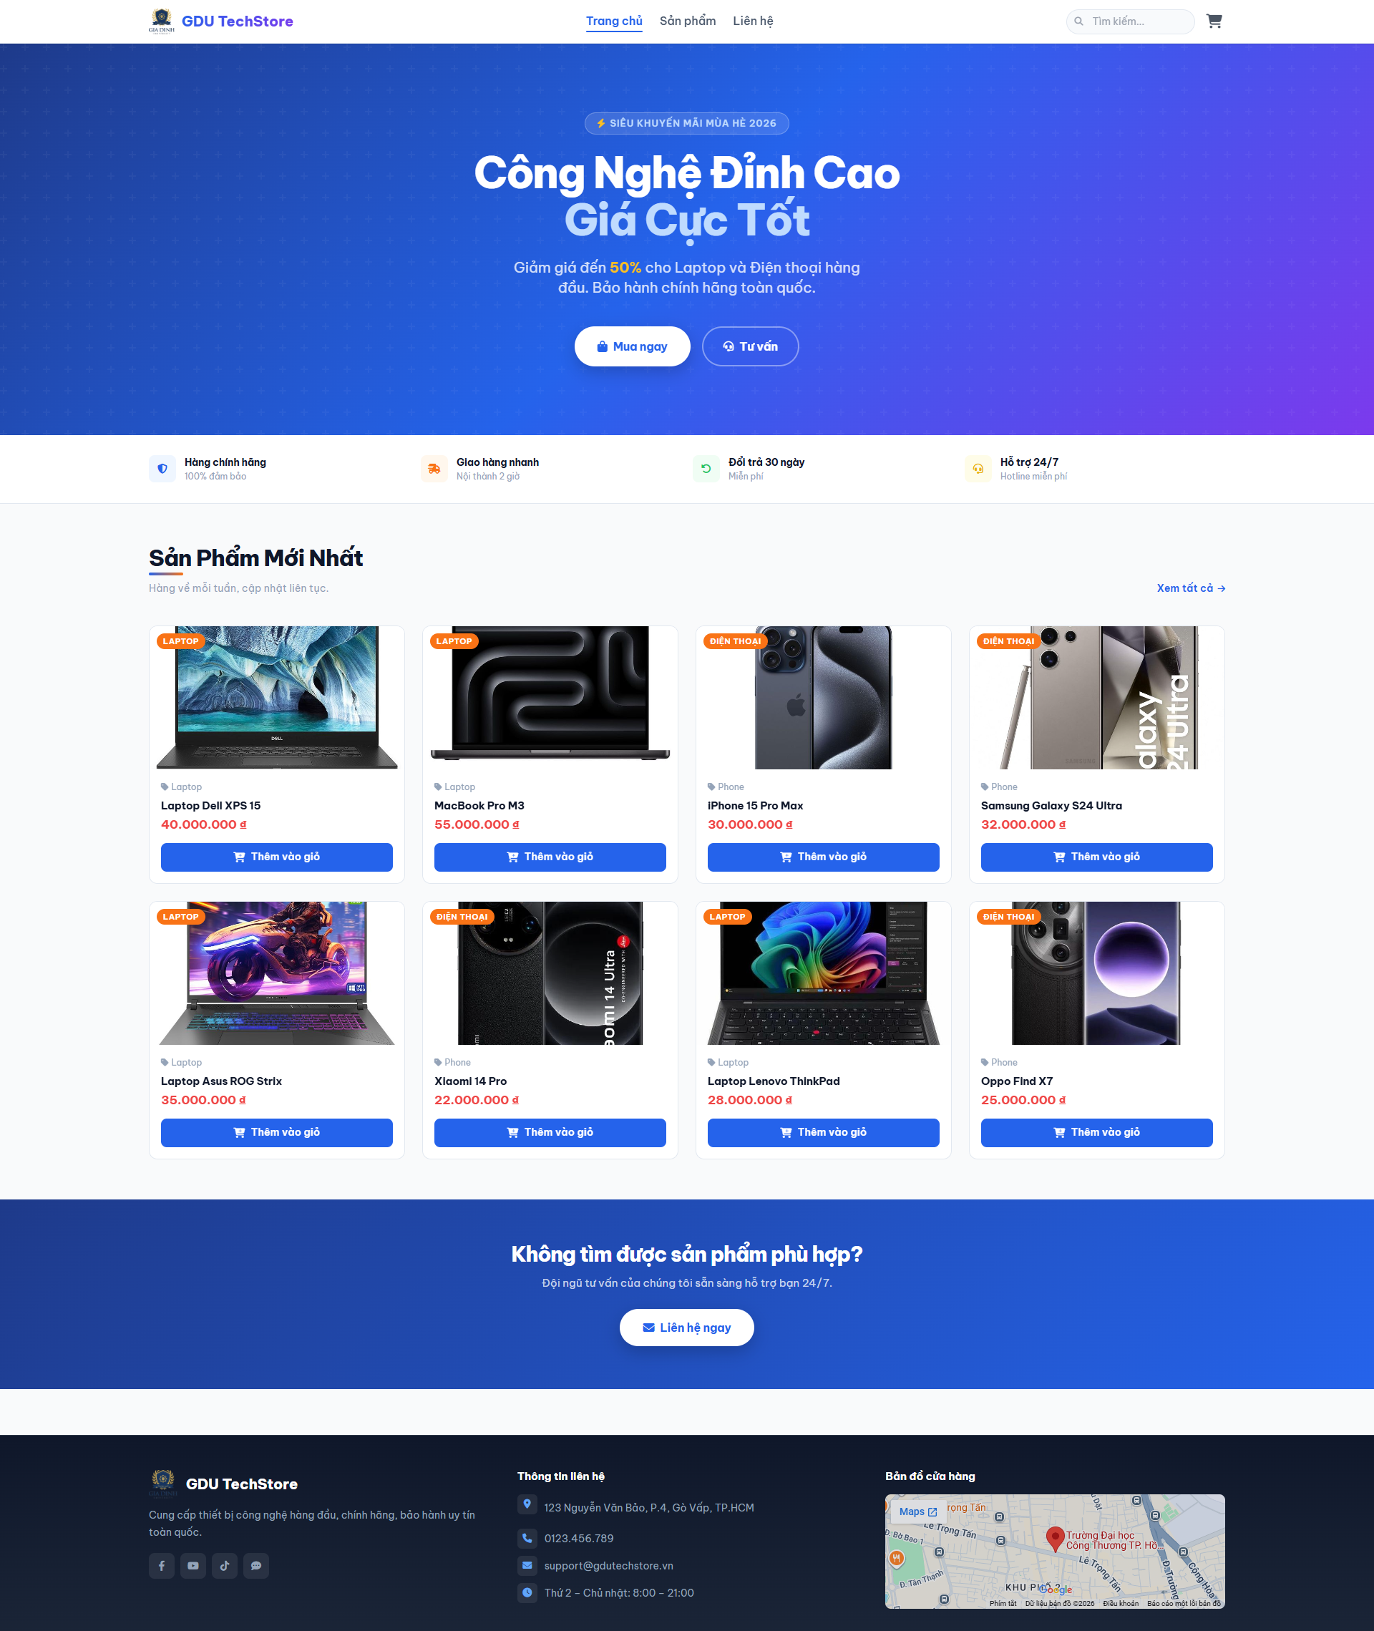
Hình 3.1. Giao diện Trang chủ
b) Trang sản phẩm (products.html):
- Trang sản phẩm hiển thị toàn bộ danh sách sản phẩm của cửa hàng. Bố cục chia thành hai phần: thanh bộ lọc bên trái cho phép tìm kiếm theo tên, lọc theo danh mục và khoảng giá; vùng hiển thị sản phẩm bên phải có thể chuyển đổi giữa dạng lưới và dạng danh sách. Số lượng kết quả tìm được hiển thị trên thanh công cụ.
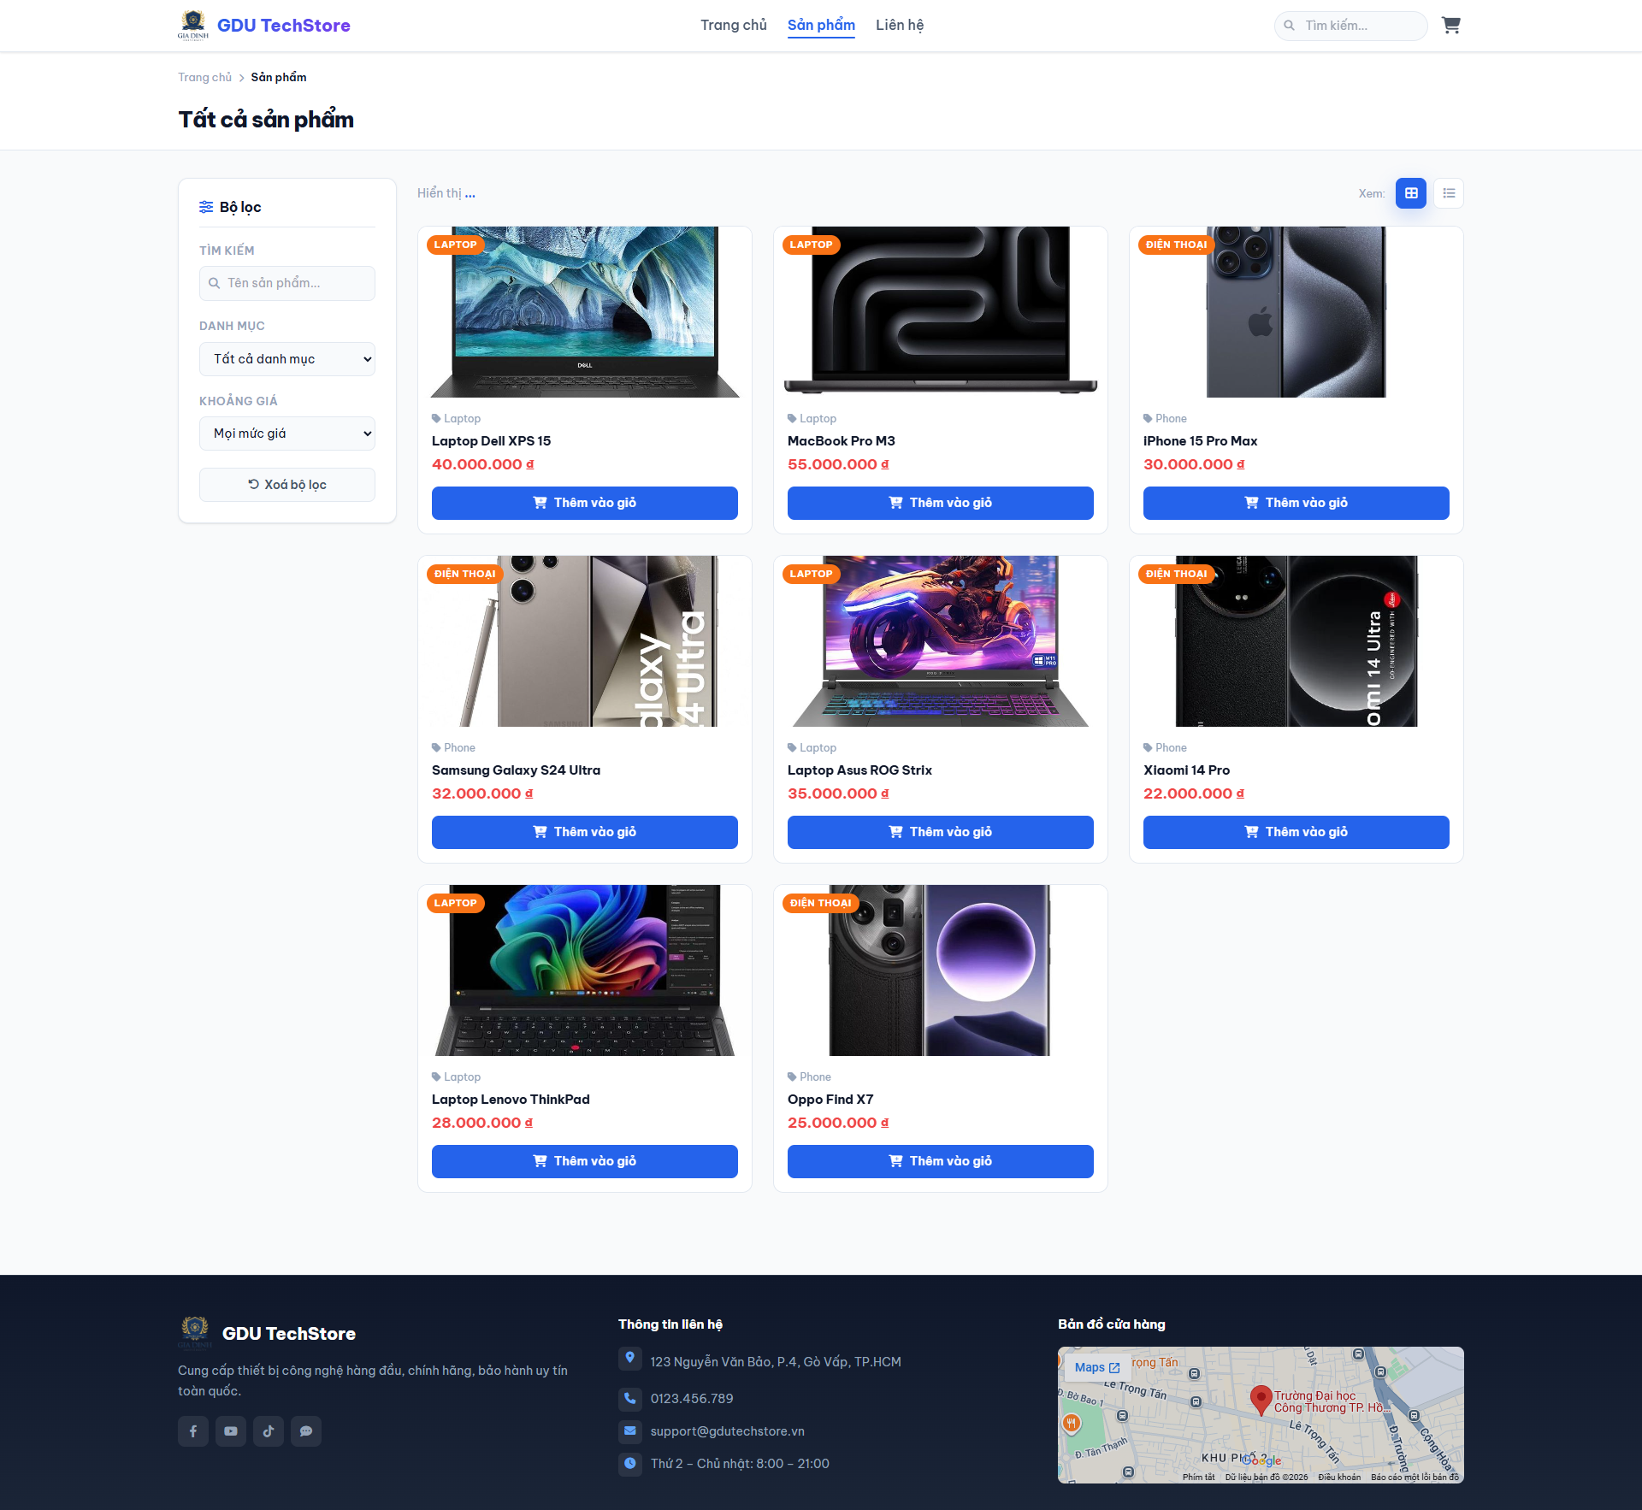
Hình 3.2. Giao diện Trang sản phẩm
c) Trang chi tiết sản phẩm (detail.html):
- Trang chi tiết hiển thị đầy đủ thông tin của một sản phẩm cụ thể. Bố cục chia đôi với hình ảnh lớn bên trái và thông tin sản phẩm bên phải bao gồm nhãn danh mục, tên, giá, mô tả, bộ chọn số lượng và nút thêm vào giỏ hàng. Thanh breadcrumb phía trên giúp người dùng dễ dàng quay lại các trang trước đó.
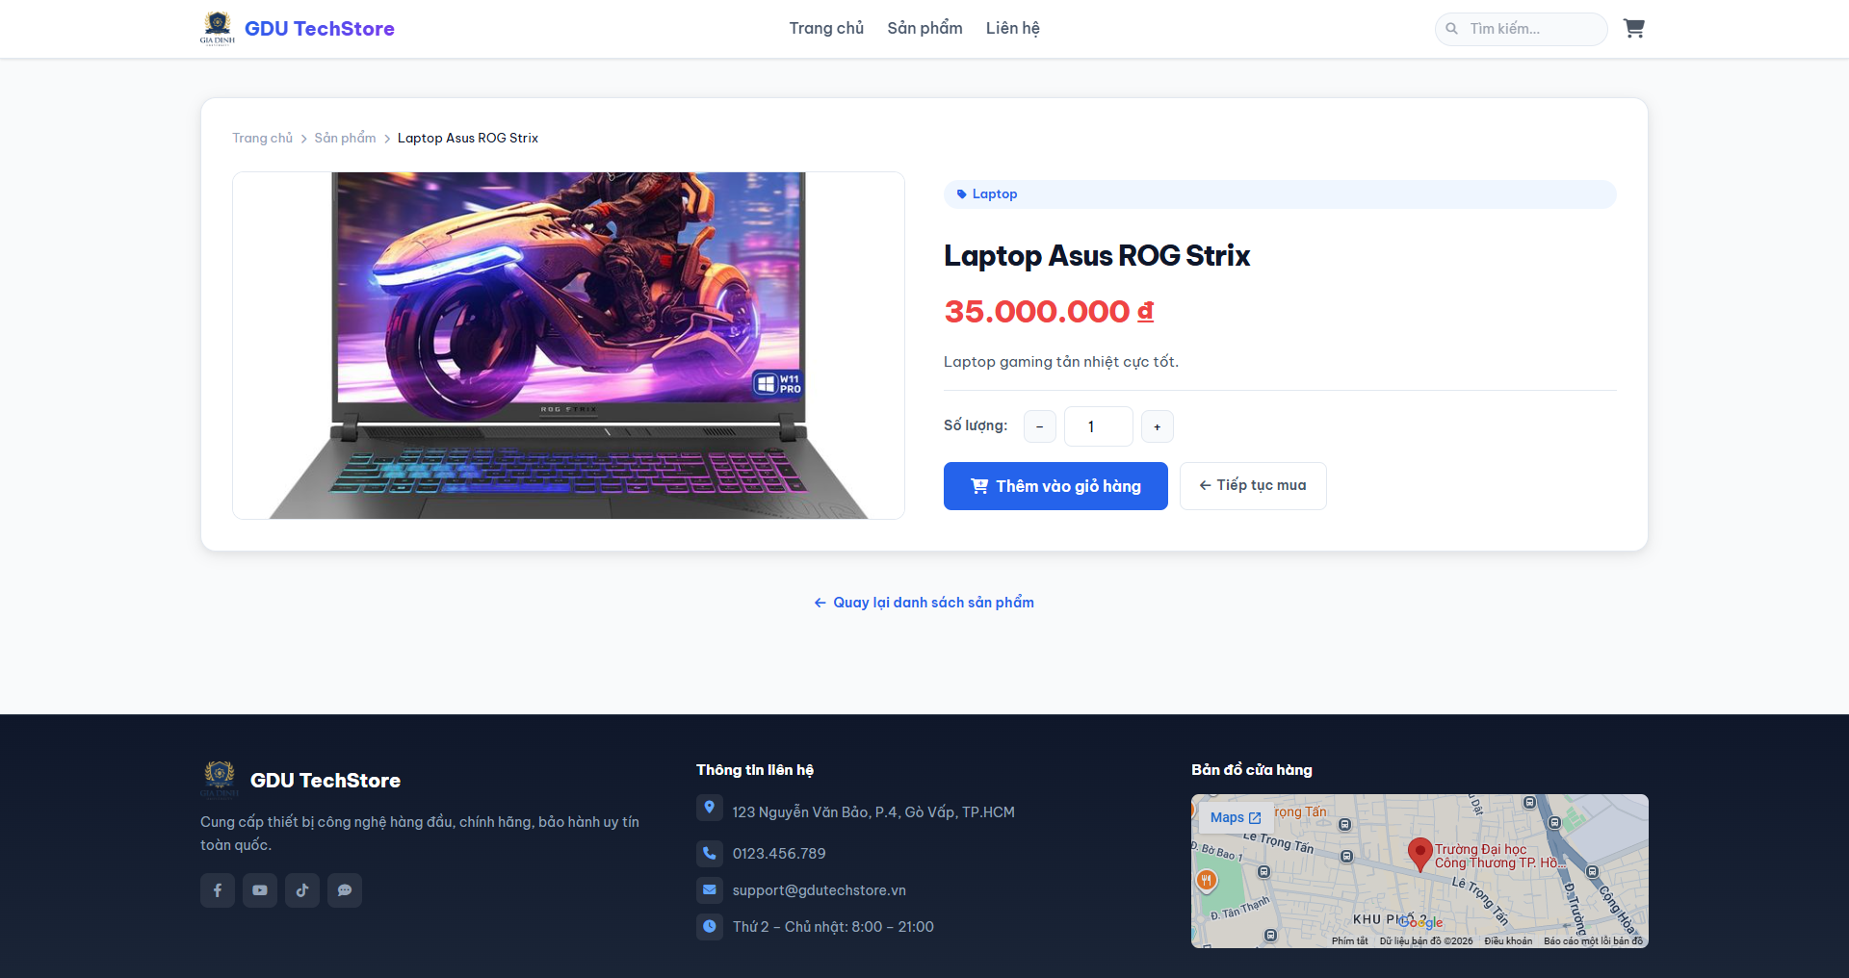
Hình 3.3. Giao diện Trang chi tiết sản phẩm
d) Trang giỏ hàng (cart.html):
- Trang giỏ hàng cho phép người dùng xem lại danh sách sản phẩm đã chọn mua. Bên trái là bảng chi tiết với cột sản phẩm, đơn giá, số lượng (có thể chỉnh sửa), thành tiền và nút xóa. Bên phải là khối tổng kết đơn hàng hiển thị tạm tính, phí vận chuyển (miễn phí) và tổng cộng, kèm nút thanh toán và các badge tin cậy.
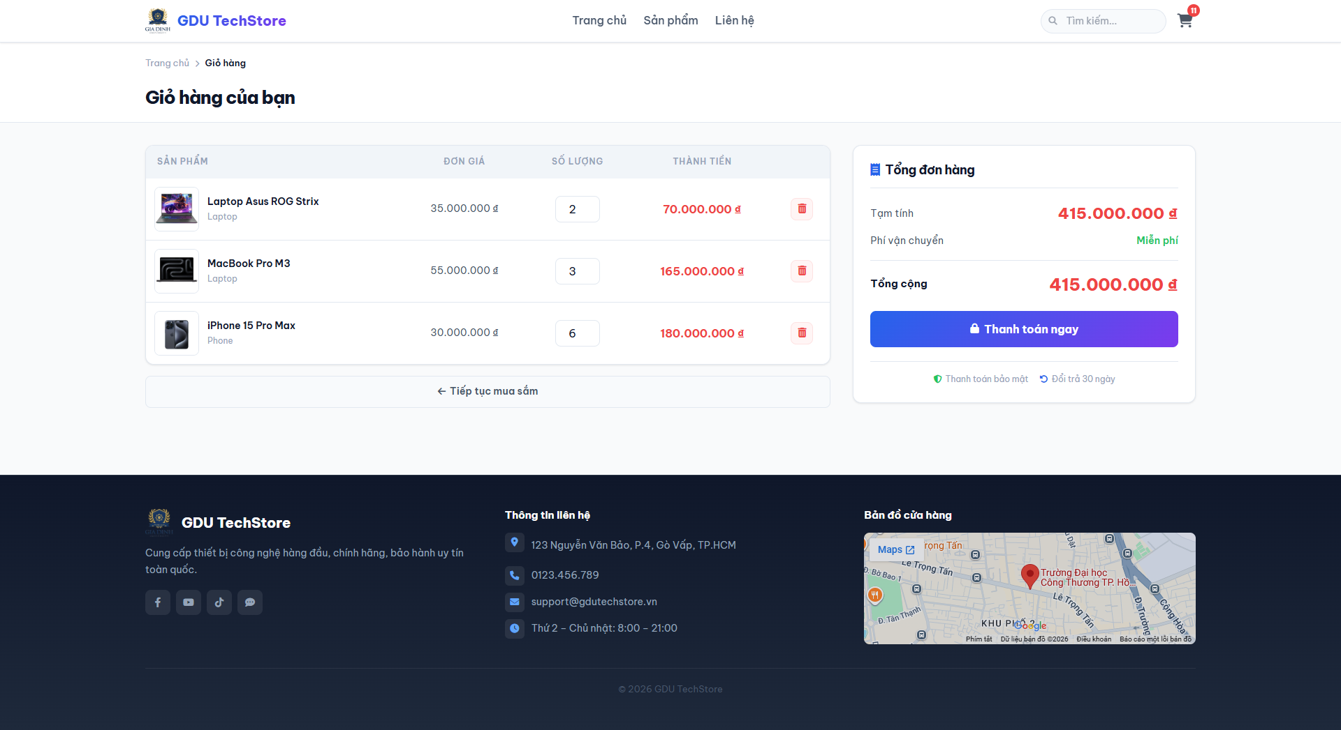
Hình 3.4. Giao diện Trang giỏ hàng
e) Trang liên hệ (contact.html):
Trang liên hệ cung cấp biểu mẫu gửi tin nhắn bên trái với các trường họ tên, email, số điện thoại và nội dung. Bên phải hiển thị thông tin liên hệ cửa hàng bao gồm địa chỉ, hotline, email, giờ làm việc và các liên kết mạng xã hội.
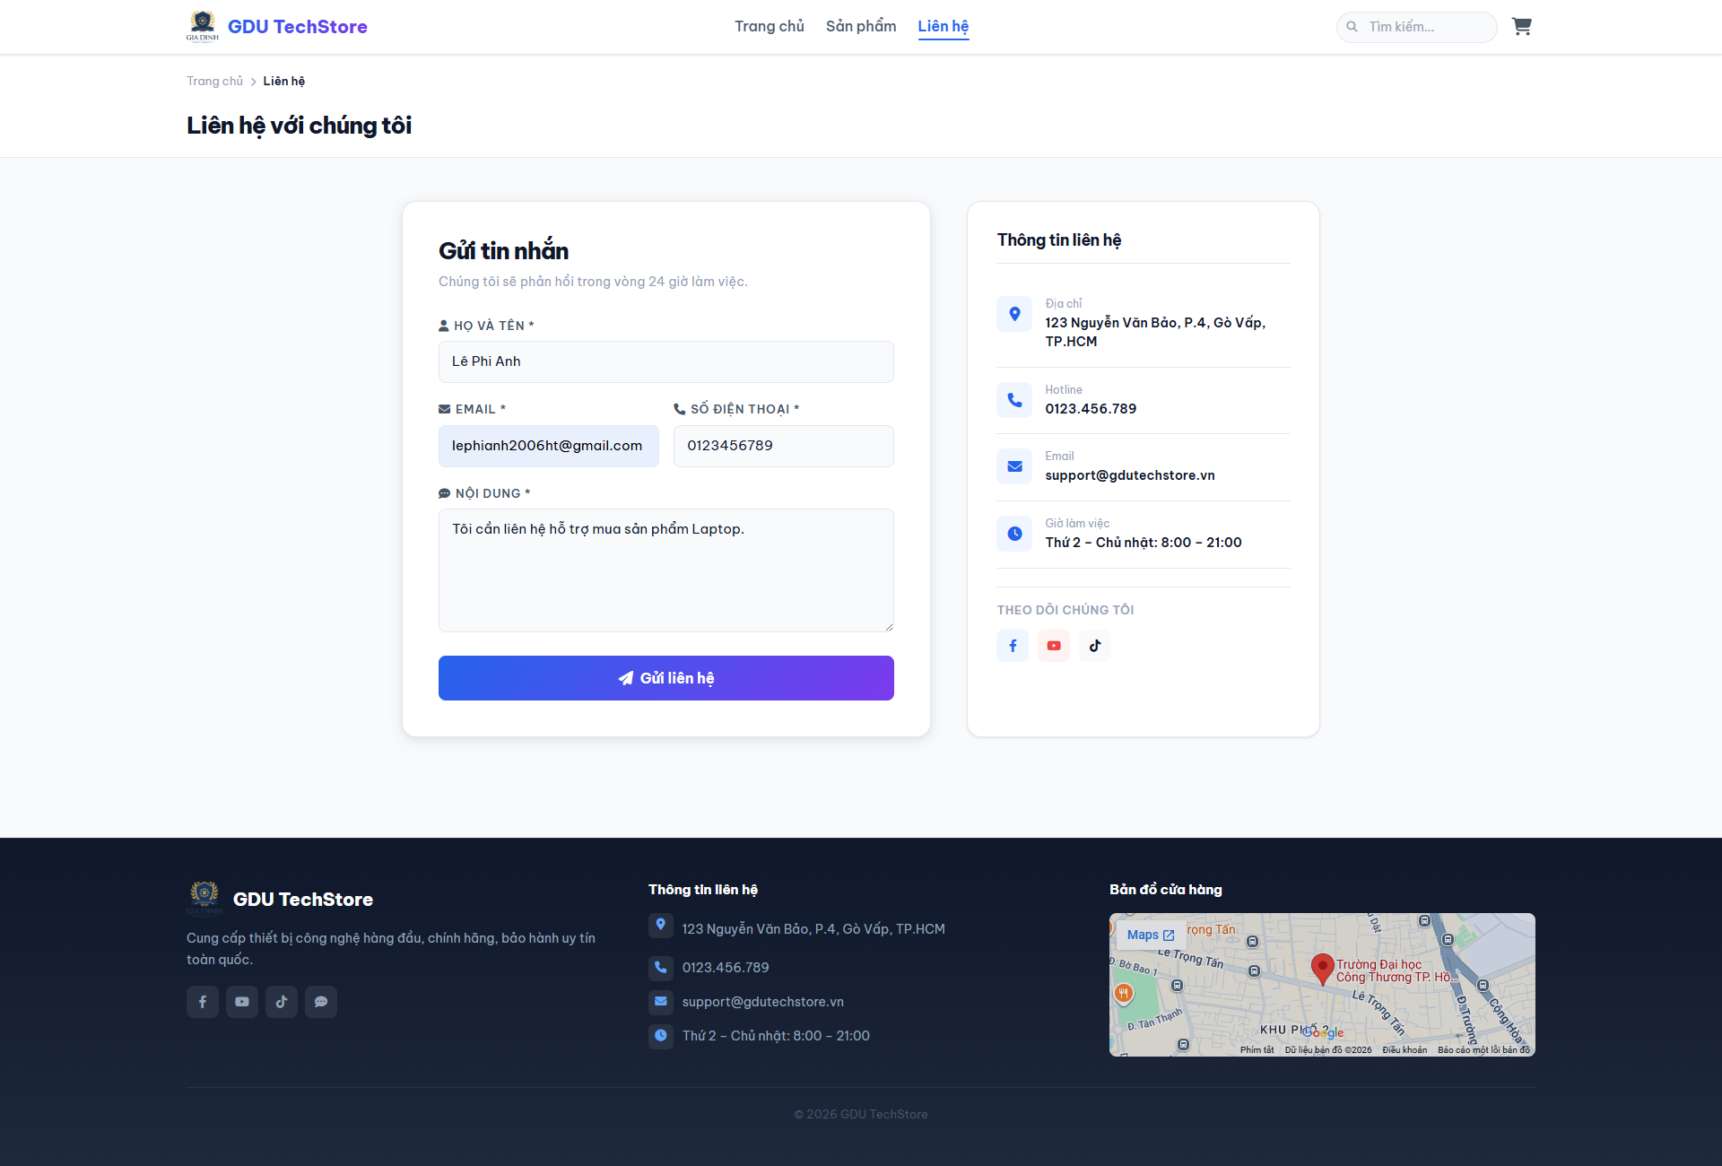
Hình 3.5. Giao diện Trang liên hệ
f) Giao diện trên thiết bị di động:
- Website hiển thị tốt trên các thiết bị di động nhờ thiết kế responsive. Trên mobile, thanh điều hướng chuyển sang dạng menu hamburger, lưới sản phẩm xếp thành 1 cột, trang chi tiết chuyển sang bố cục dọc, và các thành phần khác tự động co giãn phù hợp với chiều rộng màn hình.
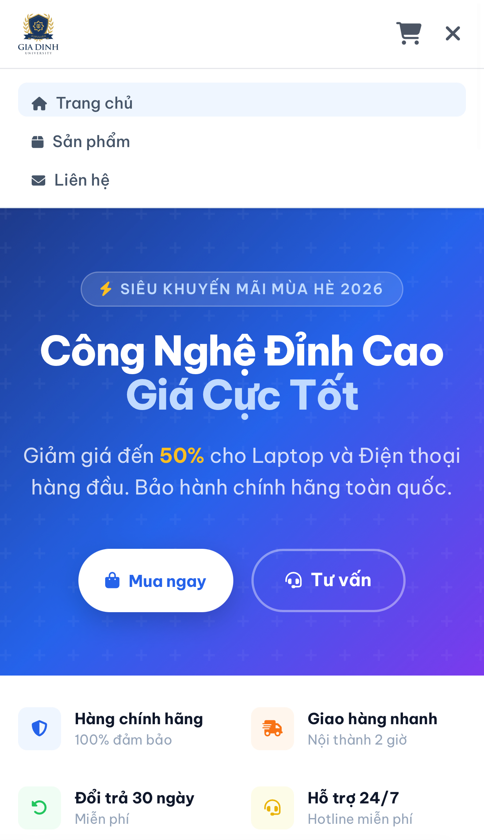
Hình 3.6. Giao diện responsive trên thiết bị di động
3.2. Chức năng đạt được:
- Sau quá trình xây dựng và kiểm thử, website GDU TechStore đã hoàn thành đầy đủ các chức năng được đặt ra trong mục tiêu đề tài. Bảng 3.1 dưới đây tổng hợp các chức năng đã triển khai thành công cùng mô tả chi tiết.
STT | Chức năng | Mô tả chi tiết
1 | Hiển thị sản phẩm | Tải dữ liệu từ JSON, hiển thị dạng card với hình ảnh, tên, giá, danh mục. Trang chủ hiển thị 8 sản phẩm, trang sản phẩm hiển thị toàn bộ.
2 | Skeleton loading | Hiển thị các thẻ giữ chỗ nhấp nháy trong khi chờ tải dữ liệu sản phẩm từ tệp JSON.
3 | Tìm kiếm sản phẩm | Tìm kiếm theo tên từ ô header (chuyển hướng kèm query) và ô trang sản phẩm (real-time, không phân biệt hoa thường).
4 | Lọc sản phẩm | Lọc theo danh mục (Tất cả/Laptop/Điện thoại) và khoảng giá (4 mức), các bộ lọc kết hợp được với nhau, có nút xóa bộ lọc.
5 | Chuyển đổi dạng xem | Chuyển giữa Grid View (lưới 3 cột) và List View (danh sách ngang) trên trang sản phẩm.
6 | Xem chi tiết sản phẩm | Trang riêng hiển thị hình ảnh lớn, thông tin đầy đủ, breadcrumb, bộ chọn số lượng. Xử lý trường hợp sản phẩm không tồn tại.
7 | Giỏ hàng | Thêm sản phẩm (cộng dồn nếu trùng), sửa số lượng, xóa sản phẩm, tính tổng tiền tự động, lưu localStorage, badge số lượng trên header.
8 | Form liên hệ + Validation | Kiểm tra 4 trường (tên, email, SĐT, nội dung) với quy tắc cụ thể. Hỗ trợ validation khi submit và real-time (input/blur).
9 | Toast notification | 3 loại thông báo (success, error, info) với hiệu ứng slide-in, tự đóng sau 2.8 giây, hỗ trợ đóng thủ công.
10 | Shared layout | Header và footer tạo động bằng JavaScript, dùng chung cho 5 trang, tự đánh dấu trang hiện tại trên navbar.
11 | Responsive | Hỗ trợ 4 breakpoint: desktop (>1024px), tablet (769–1024px), mobile (<768px), mobile nhỏ (<480px).
12 | Menu mobile | Menu hamburger mở/đóng, biểu tượng chuyển đổi giữa bars và xmark, trang hiện tại tô nền nổi bật.
Bảng 3.1. Tổng hợp các chức năng đã hoàn thành
- Như vậy, toàn bộ 12 chức năng đã được đặt ra đều được triển khai thành công và hoạt động ổn định trên các trình duyệt phổ biến (Chrome, Firefox, Edge, Safari). Các chức năng đã được kiểm thử với nhiều trường hợp đầu vào khác nhau nhằm đảm bảo tính chính xác và ổn định.
3.3. Đánh giá kết quả:
a) Ưu điểm:
- Website có giao diện hiện đại, hài hòa về màu sắc và bố cục, sử dụng font chữ Be Vietnam Pro hỗ trợ tốt cho tiếng Việt. Các hiệu ứng chuyển động như skeleton loading, toast notification và hover trên thẻ sản phẩm giúp trải nghiệm người dùng trở nên mượt mà và sinh động hơn.
- Thiết kế responsive hoạt động tốt trên nhiều kích thước màn hình, từ desktop đến mobile nhỏ. Navbar tự động chuyển sang dạng hamburger menu, lưới sản phẩm tự co giãn số cột, và các trang chi tiết, giỏ hàng, liên hệ đều điều chỉnh bố cục phù hợp với từng thiết bị.
- Toàn bộ 12 chức năng đề ra đều được triển khai thành công và hoạt động ổn định trên các trình duyệt phổ biến. Mã nguồn được tổ chức rõ ràng, phân tách giữa cấu trúc HTML, giao diện CSS, logic JavaScript và dữ liệu JSON, áp dụng cơ chế shared layout để tránh trùng lặp mã nguồn.
b) Nhược điểm:
- Website chỉ hoạt động ở phía front-end, chưa có back-end nên dữ liệu sản phẩm là tĩnh, giỏ hàng chỉ lưu trên localStorage của trình duyệt và sẽ mất khi người dùng xóa bộ nhớ. Chức năng thanh toán và biểu mẫu liên hệ chưa xử lý dữ liệu thực tế.
- Hệ thống chưa có trang quản trị để thêm, sửa, xóa sản phẩm trực quan, cũng chưa có chức năng đăng ký, đăng nhập hay phân quyền người dùng. Dữ liệu mẫu còn hạn chế với 8 sản phẩm thuộc 2 danh mục, chưa có thông số kỹ thuật chi tiết hay đánh giá từ khách hàng.
- Nhìn chung, các hạn chế trên chủ yếu thuộc phạm vi back-end và nằm ngoài yêu cầu đề tài. Với cấu trúc mã nguồn hiện tại, việc mở rộng và tích hợp thêm các tính năng này trong tương lai là hoàn toàn khả thi.
CHƯƠNG 4: KẾT LUẬN VÀ KIẾN NGHỊ
4.1. Kết luận:
- Sau quá trình nghiên cứu và thực hiện, đề tài "Xây dựng website bán hàng thiết bị công nghệ GDU TechStore" đã hoàn thành các mục tiêu đã đề ra. Website được xây dựng hoàn toàn bằng các công nghệ front-end bao gồm HTML5, CSS3, JavaScript, Tailwind CSS, với dữ liệu sản phẩm quản lý qua tệp JSON và giỏ hàng lưu trữ bằng localStorage.
- Về mặt giao diện, website đạt được tính thẩm mỹ cao với phong cách hiện đại, hệ thống màu sắc nhất quán và font chữ tiếng Việt rõ ràng. Thiết kế responsive cho phép hiển thị tốt trên nhiều kích thước màn hình từ desktop đến điện thoại di động.
- Về mặt chức năng, toàn bộ 12 chức năng đã đặt ra đều được triển khai thành công, bao gồm hiển thị sản phẩm, tìm kiếm và lọc kết hợp, giỏ hàng đầy đủ thao tác, form liên hệ có validation hai lớp, hệ thống toast notification, shared layout và skeleton loading. Các chức năng hoạt động ổn định trên các trình duyệt phổ biến.
- Về mặt kỹ thuật, mã nguồn được tổ chức khoa học theo nguyên tắc phân tách rõ ràng giữa cấu trúc, giao diện, logic và dữ liệu. Cấu trúc này tạo nền tảng tốt để mở rộng và tích hợp back-end trong tương lai.
- Thông qua đề tài, em đã củng cố và nâng cao đáng kể các kỹ năng lập trình web, thiết kế giao diện, xử lý tương tác người dùng và tổ chức dự án - những kỹ năng thiết yếu cho công việc phát triển web sau này.
4.2. Hướng phát triển:
- Để nâng cấp GDU TechStore thành một hệ thống bán hàng hoàn chỉnh, một số hướng phát triển có thể triển khai trong tương lai bao gồm:
- Xây dựng hệ thống back-end sử dụng Node.js (NestJS) hoặc PHP kết hợp cơ sở dữ liệu PostgreSQL hoặc MySQL để quản lý sản phẩm, đơn hàng và người dùng một cách động. Tích hợp chức năng đăng ký, đăng nhập và phân quyền người dùng để hỗ trợ tài khoản cá nhân và lịch sử mua hàng.
- Phát triển trang quản trị (Admin Panel) cho phép nhân viên cửa hàng thêm, sửa, xóa sản phẩm và theo dõi đơn hàng qua giao diện trực quan mà không cần chỉnh sửa tệp dữ liệu thủ công.
- Tích hợp cổng thanh toán trực tuyến như VNPay, MoMo hoặc ZaloPay để xử lý đơn hàng thực tế. Bổ sung thêm các tính năng nâng cao như đánh giá sản phẩm, so sánh sản phẩm, danh sách yêu thích và thông báo khuyến mãi qua email.
4.3. Kiến nghị:
- Đối với nhà trường và giảng viên, em kiến nghị tiếp tục tạo điều kiện cho sinh viên thực hiện các đề tài có tính ứng dụng thực tế, kết hợp giữa front-end và back-end trong các môn học liên quan. Việc bổ sung thêm các buổi hướng dẫn về triển khai dự án thực tế (deployment), quản lý mã nguồn bằng Git và làm việc nhóm sẽ giúp sinh viên tiếp cận gần hơn với môi trường làm việc chuyên nghiệp.
- Đối với các bạn sinh viên tham khảo đề tài này, em khuyến khích nên bắt đầu từ việc phân tích yêu cầu và phác thảo wireframe trước khi viết mã, vì điều này giúp tiết kiệm đáng kể thời gian chỉnh sửa về sau. Ngoài ra, việc tổ chức mã nguồn có cấu trúc ngay từ đầu và tận dụng cơ chế như shared layout sẽ giúp dự án dễ bảo trì và mở rộng hơn rất nhiều.

